万科施工标准作法系列06
混凝土工程

B1.施工准备机具器械
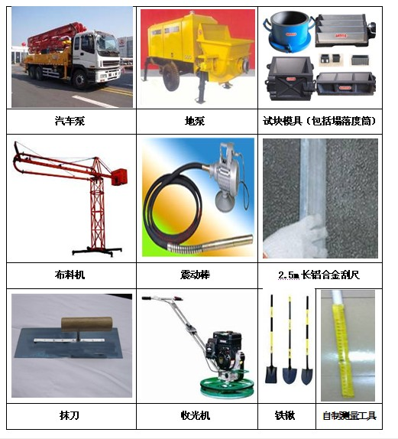

A1：混凝土墙柱浇筑时，从下往上采用人工敲击模板，锤击间距200mm，边浇筑边锤击，有效控制表面气泡、蜂窝、麻面产生
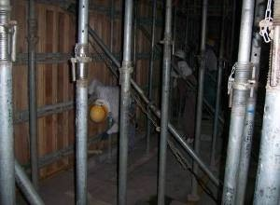

A2：墙柱超过2m，必须采用两次或两次以上分层浇筑完成，严禁一次浇筑
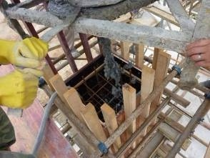
A3：墙柱边混凝土收面标高、平整度控制在3mm以内
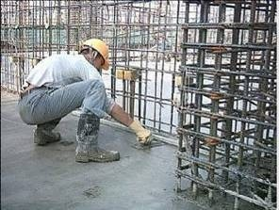

A4：墙柱混凝土凿毛，表面凿毛面积≥70%
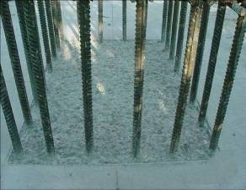
A5: 墙柱单侧或两侧为吊模时，在阴角根部的位置增加钢丝网可有效防治烂根现象
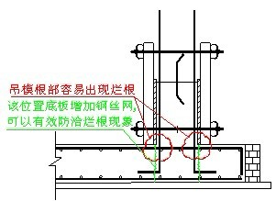

A6: 墙柱在支模前采用海棉垫做微调（只适用于平整度在5mm以内）
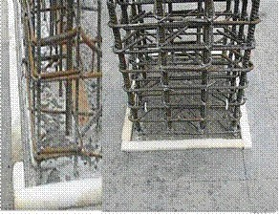
A7: 墙在降板位置单侧为吊模时，模板、木方下到底部，利用钢管对撑顶紧
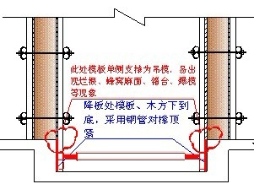

A8: 外墙模板支设前在上下层模板之间粘贴双面交，防治出现漏浆
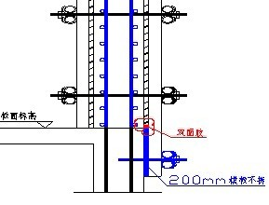
A9: 楼板降板处，墙、柱支模前采用模板垫平后再支模
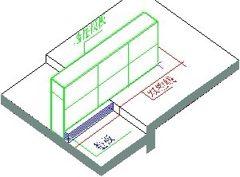

A10: 梁柱交接处钢筋过密时，绑扎时应留置振捣孔。
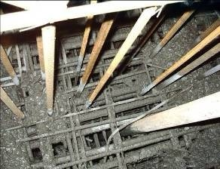
A11：模板表面严禁出现无用的孔洞（模板多余螺杆洞未封堵，混凝土浇筑时孔洞漏浆造成墙体表面观感质量差），不允许使用
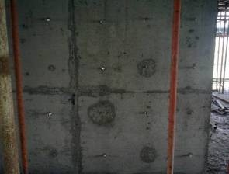

A12: 柱砼标号高于梁标号时，梁距柱边500mm处加设钢丝网（该区域混凝土标号砼墙柱）
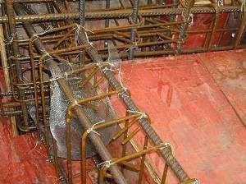

A13: 模板表面缝宽≥1.5mm，采用胶带粘贴，避免漏浆
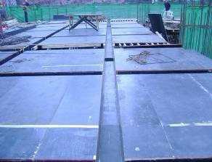

A14: 钢筋三角架，浇筑时配合刮尺使用，控制楼板厚度、平整度。在混凝土收平后可取出，间距≤1.8m
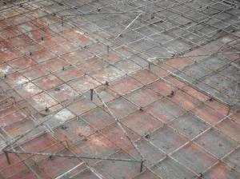

A15: 斜屋面混凝土的浇筑方向应垂直于放坡方向，沿浇筑方向每隔1m设置一道钢丝网，规格10*10*0.5mm（采用细石混凝土，细石与1~3石的比例为：7:3 ）
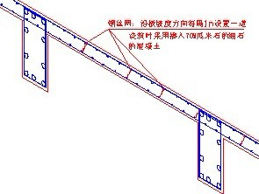

A16-1：楼板浇筑前采用铁锹初步平整
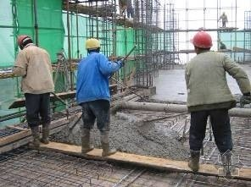

A16-2：采用2.5m铝合金刮尺刮平
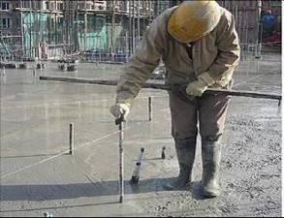

A16-3：采用扫平仪或水准仪进行收面控制
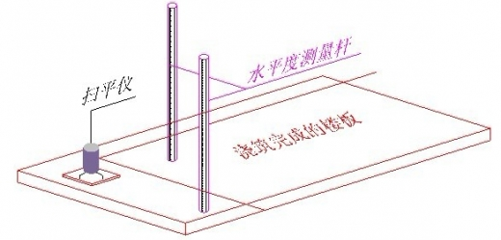
A16-4:面层采用收面机，收面机无法操作位置人工铁板收面
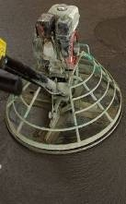

A16-5:地面有二次装修时，做拉毛处理，不得采用扫帚扫毛；装修材料为胶粘贴平整度≤3mm，装修材料为砂浆粘贴平整度≤5mm
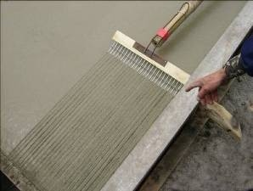
A16-6:屋面、地下室顶板或无装修层地面采用收光机做收光（不少于2次）
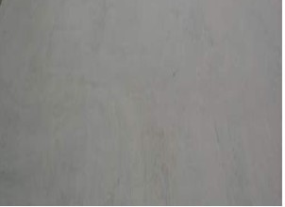

A16-7：楼板面层水平度、平整度和楼板底部水平度超过2cm，凿除重新施工
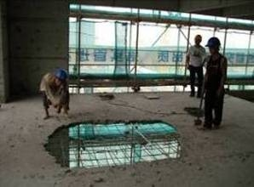
A17: 采用定制钢架作为钢筋绑扎、混凝土浇筑阶段的通道、泵管架设专业工具。混凝土浇筑过程中可以作为板厚控制，浇筑完成后取出（材料规格采用方钢30*30*3方钢加Φ12钢筋，现场制作）
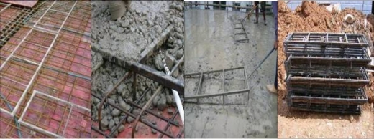

A18: 混凝土浇筑完成后，楼板达到1.2 MPa后才允许上人(12小时左右，行走不留脚印），每平方荷载不超过150kg
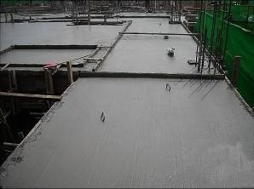
A19:楼板后浇带二次支模前，砼底板处粘双面胶或海绵，模板与砼搭接宽度≤200mm，立杆放置在交接处的底部
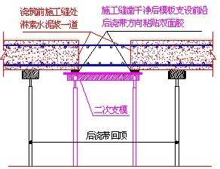

A20: 楼板后浇带采用模板做锯齿形（支撑条控制小于500mm）
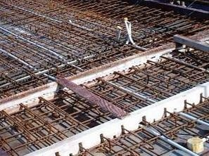

A21：底板、墙后浇带采用快易收口网的做法，钢筋支撑间距500mm
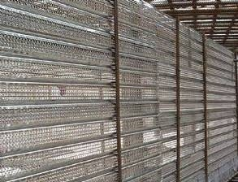

A22:墙后浇带两侧采用双面胶或海绵，两侧利用原有螺杆锁边
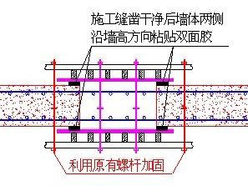
A23: 雨季施工，浇筑后采用塑料薄膜或三彩布遮盖
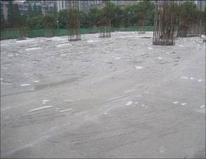

A24: 地下室施工时，每个承台底部要预留小型集水井，浇筑时明水及时利用水泵抽走
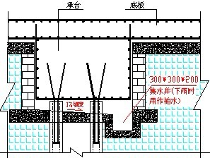
A25:柱墙采用薄膜包裹养护
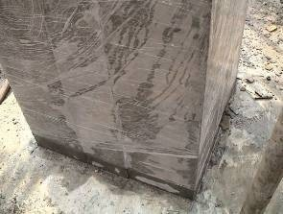

A26:采用刷或喷养护剂养护
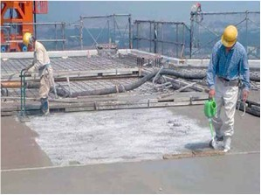
A27-1: 混凝土泵管、布料机不得直接搁置在钢筋上,采用支架架空
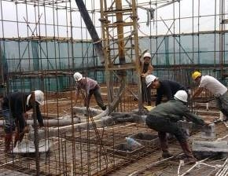

A27-2：布料机、泵管底座采用铁板、钢管现场制作加工
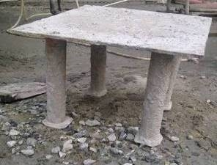
A27-3：布料机底部加强处理，木楞间距200mm，立杆间距600mm
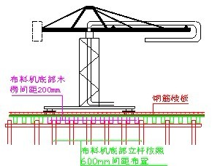

A28: 夏季混凝施工时，为更好控制混凝土入管温度，泵管采用麻袋覆盖
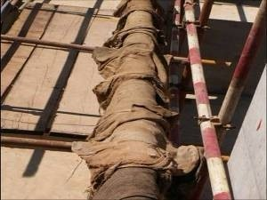
A29: 现场建立养护室,养护室器具：温度计、湿度计、天平寸、试块模具、养护记录表
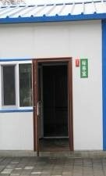

A30: 同条件试块放置在楼层设定位置，采用钢筋笼放置
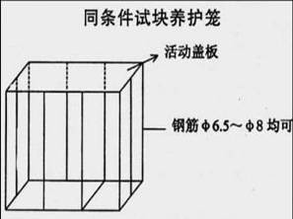
A31:拆模后三天内将实测值标注在墙体上，施工单位用白色粉笔、监理用蓝色、项目部用红色
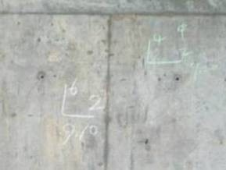

A32:统一在楼梯通道口位置墙体上标明该层浇筑时间、拆模时间、养护方式等信息
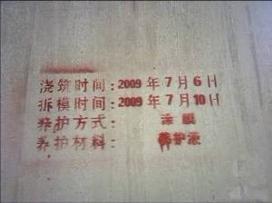

A33:混凝土浇筑前，底层垃圾、材料归堆，清扫干净，浇筑完成后用水将落地的水泥浆、混凝土冲洗干净
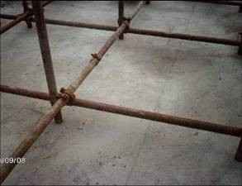

A34: 泵管清理干净堆放在指定位置（不得堆放在外架、楼梯口、通道口、洞口、电梯井架体等危险位置）
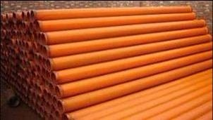
A35: 模板拆除后楼层清理干净，管线位置采用木盒保护
